**Efekt jojo**

**Chcesz dowiedzieć się, czym jest <strong>efekt jojo</strong>, w jaki sposób powstaje, a także jak możemy go uniknąć i zachować wymarzoną sylwetkę? Zapraszamy do przeczytania wpisu, w którym znajdziesz najważniejsze informacje!**

**Efekt jojo - czym jest i jak go uniknąć?**

O *efekcie jojo* zapewne słyszałeś nie raz, decydując się na podjęcie diety. To nic innego, jak naprzemienne wahania masy ciała - szybkie zrzucenie zbędnych kilogramów, po którym następuje przybieranie na wadze. Z efektem tym mamy do czynienia w momencie, gdy w przeciągu pięciu miesięcy od schudnięcia, przyrost masy ciała przekracza 10% wagi, którą udało się nam zrzucić. Zjawisko to ma negatywny wpływ, zarówno na nasze zdrowie fizyczne, jak i psychiczne.

**Jak powstaje efekt jojo?**

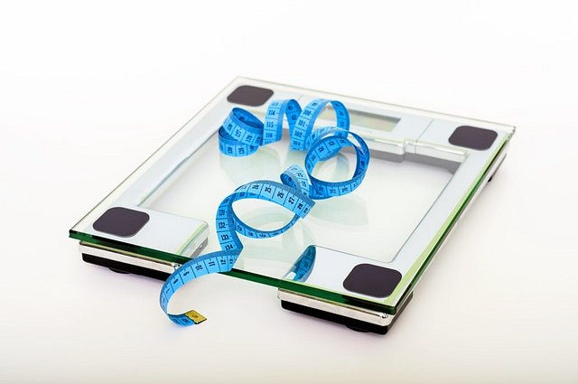

**Efekt jojo** najczęściej powstaje na skutek zbyt szybkiej utraty wagi, Odchudzanie to proces długotrwały, który powinien być rozsądnie rozplanowany, jeśli chcemy osiągnąć trwałe rezultaty. Zbyt szybkie wyeliminowanie określonych produktów z diety powoduje, że organizm wchodzi w stan "oszczędzania energii" i prowadzi do spowolnienia metabolizmu. Po powrocie do dawnych nawyków tkanka tłuszczowa dużo szybciej przyjmuje kalorie, co powoduje przybieranie na wadze.

**Sprawdzone sposoby, na uniknięcie efektu jojo**

Należy pamiętać, że [efekt jojo](https://bedietcatering.pl/jak-uniknac-efektu-jojo/) nie jest koniecznością i nie zawsze pojawia się po odchudzaniu. Istnieje kilka zasad, dzięki którym możemy go uniknąć i utrzymać wymarzoną sylwetkę. Po pierwsze powinniśmy przestrzegać diety nie tylko w momencie, w którym pracujemy nad swoją figurą, ale również po zakończeniu odchudzania i uzyskaniu pożądanych efektów. Nowe produkty należy wprowadzać stopniowo, tak by organizm mógł przyzwyczaić się do większej liczby kalorii. Nie wolno zapominać również o regularnej aktywności fizycznej, a także zachowaniu umiaru.